公开招募特聘农技员6名！德钦县发布2025年特聘农技员招募公告
德钦县2025年特聘农技员招募公告
根据德钦县2025年基层农技推广体系改革与建设项目要求，结合我县农业产业发展实际，面向全县公开招募特聘农技员6名，现就有关事项公告如下：
一、招募数量
围绕我县玉米、葡萄、生猪等农业产业招募6名特聘农技员，其中玉米2名、葡萄2名、生猪2名（村级动物防疫员）。
二、招募条件及服务要求
（一）招募条件
1.具备服务意识和协调能力较强、且在服务区域有较好群众基础的人员；
2.有丰富的农业生产实践经验；
3.能为本县农业生产发展提供技术把关、技术咨询、技术服务、现场指导等；
4.年龄要求在18-55周岁，身体健康，具有初中及以上学历，能独立撰写技术服务方面等综合性材料；
5.农业乡土专家、农业种养能手、新型农业经营主体技术骨干及青年人才回乡创业人员优先聘用；
6.遵纪守法、品行端正，无违纪违法犯罪记录。
（二）服务要求
1.安装使用“中国农技推广”手机App，并在线展示技术服务，每月要求发布有效日志2条、农情1条、提出问题2条、解答问题5条。
2.根据自身的服务产业发展提供技术指导与咨询服务，及时制定技术指导服务方案。同时，做好各阶段技术服务工作总结。一是全年组织开展不少于4次的集中培训，每次培训不少于50人次；二是全年分户指导不少于100户（以上进村指导农户要求特聘农技员在手机上安装时间定位系统，并结合进村指导使用）。
3.要求特聘农技员全年与2名以上基层农技人员结对开展农技服务，不断增强基层农技人员专业技能和实操水平。
4.能做好服务记录，须提供被指导农户实名身份信息（身份证号码和手机号），以及每次的服务日期、服务内容、服务效果评价等信息。
三、招募程序
按照程序发布招募需求、个人申请、现场审核、结果公示、签订服务协议等程序，开展特聘农技员招募工作。德钦县特聘农技员报名后由县农业农村局组织专家进行资格审查，并结合近年本人在农业科技示范推广情况进行考量，凡弄虚作假者一律取消应聘资格。招募全程公开透明，招募结果在全县进行公示，时间7个工作日。特聘农技员服务期限10个月，签订协议后明确特聘农技员服务待遇，服务费从基层农技推广建设项目中支出。服务期考核主要以工作任务完成情况、服务对象满意度、解决产业发展实际问题所取得的成效等为主，采取量化打分和实地测评相结合的方式对特聘农技员进行考核，并按考核结果一次性兑付技术服务补助。
四、申报时间、地点及携带相关证件
1.报名时间：2025年1月20日至22日
2.报名地点：德钦县农业农村局种植业管理服务中心办公室联系人：阿宗 联系方式：15894367252、携带证件：身份证、毕业证、相关技能资格证书、荣誉证书等相关证件。
附件：德钦县2025年特聘农技员报名表
德钦县农业农村局
2025年1月20日

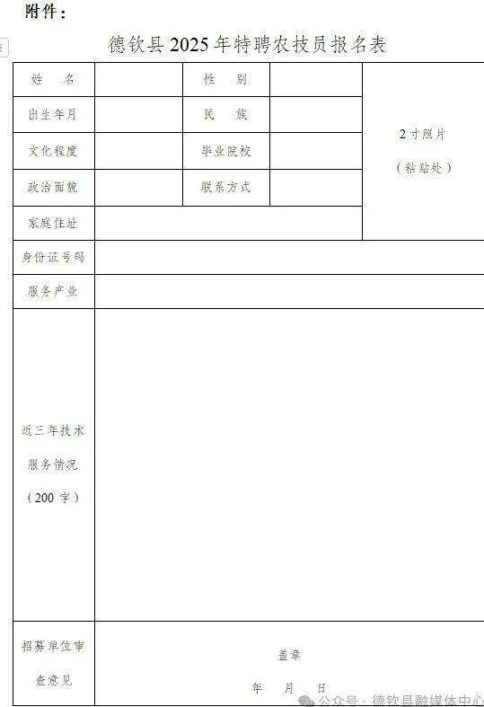
信息来源：德钦县农业农村局
编辑/责编：李秋兰
终审：斯那吾吉

